
บันทึกข้อความ
ส่วนราชการ กองสาธารณสุขและสิ่งแวดล้อม องค์การบริหารส่วนตำบลเขาชะเมา
ที่ รย 7350๕/112 วันที่ 19 สิงหาคม 2567
เรื่อง รายงานผลณรงค์ใช้บรรจุภัณฑ์ที่เป็นมิตรกับสิ่งแวดล้อม
เรียน นายกองค์การบริหารส่วนตำบลเขาชะเมา
ตามที่กองสาธารณสุขและสิ่งแวดล้อม องค์การบริหารส่วนตำบลเขาชะเมา รณรงค์ส่งเสริมให้ประชาชน และเจ้าหน้าที่ในหน่วยงาน ลดการใช้ถุงพลาสติก กล่องโฟม และใช้บรรจุภัณฑ์ที่เป็นมิตรกับสิ่งแวดล้อม เพื่อส่งเสริมและสนับสนุนการใช้บรรจุภัณฑ์ที่เป็นมิตรต่อสุขภาพและสิ่งแวดล้อม กองสาธารณสุขและสิ่งแวดล้อม จึงขอรายงานผลการดำเนินกิจกรรม ตามรายละเอียดแนบมาพร้อมนี้
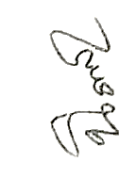
จึงเรียนมาเพื่อโปรดพิจารณาสั่งการต่อไป
(นางนิธินันท์ คุณเอนก)
เจ้าพนักงานธุรการชำนาญงาน

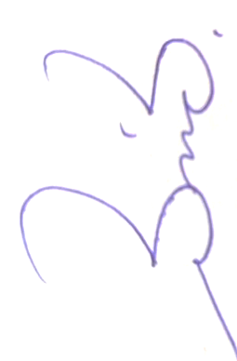
(นางนิธินันท์ คุณเอนก)
เจ้าพนักงานธุรการชำนาญงาน

(นายธิติพงศ์ สุภาพ)
นักวิเคราะห์นโยบายและแผนชำนาญการ รักษาราชการแทน
ผู้อำนวยการกองสาธารณสุขและสิ่งแวดล้อม

(นายธิติพงศ์ สุภาพ)
นักวิเคราะห์นโยบายและแผนชำนาญการ รักษาราชการแทน
ผู้อำนวยการกองสาธารณสุขและสิ่งแวดล้อม

เรียน นายก อบต.เขาชะเมา
- เพื่อโปรดทราบ

(นางสาวพจนารถ ทรัพย์ประเสริฐ)
ปลัดองค์การบริหารส่วนตำบลเขาชะเมา





(นายสมพร พันธ์เฉลิมชัย)
นายกองค์การบริหารส่วนตำบลเขาชะเมา

1. กิจกรรมรณรงค์การลดใช้ถุงพลาสติก กล่องโฟม โดยการหันมาใช้ถุงผ้า กล่องข้าว และแก้วน้ำ
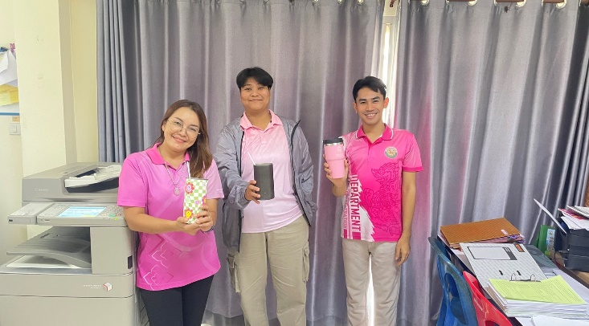
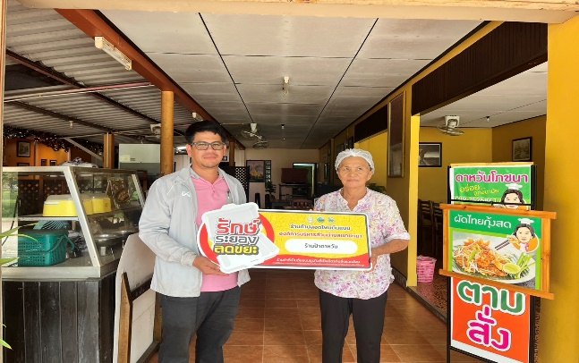
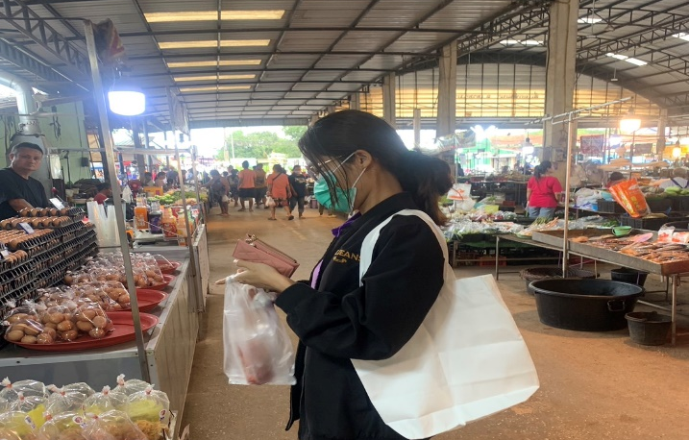
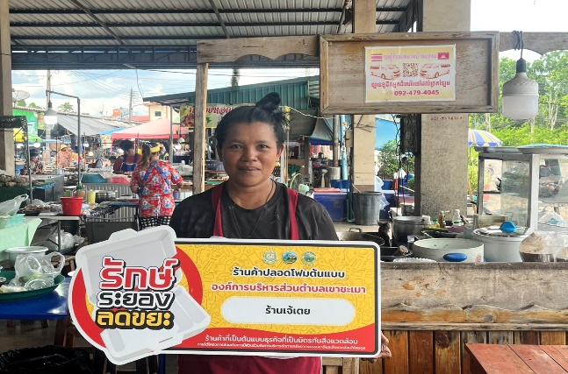

2. กิจกรรมรณรงค์ส่งเสริมให้ประชาชนเลือกซื้อผลิตภัณฑ์ที่เป็นมิตรกับสิ่งแวดล้อม โดยประชาชน และสำนักงานมีการเลือกซื้อสินค้าที่เป็นมิตรกับสิ่งแวดล้อม และมีมาตรฐานการรับรอง
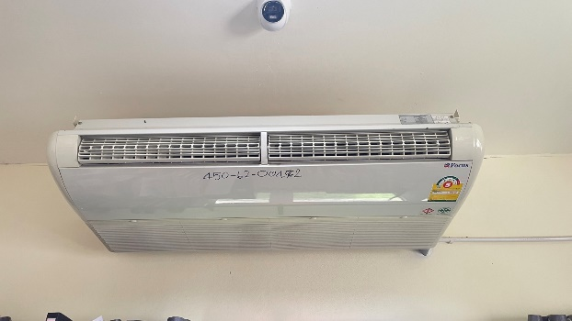
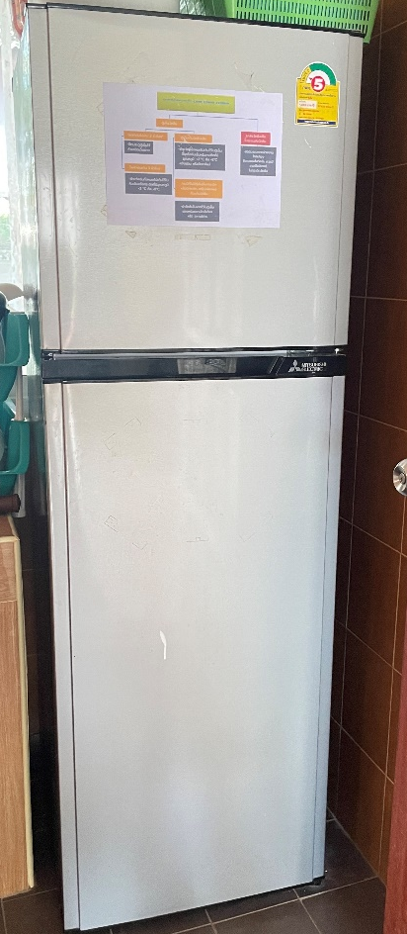

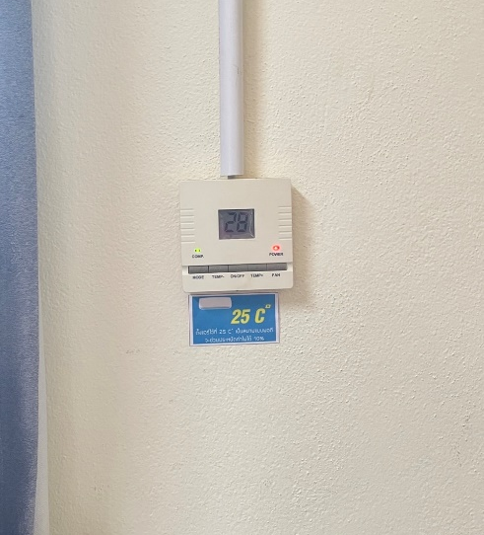

(นายสมพร พันธ์เฉลิมชัย)
นายกองค์การบริหารส่วนตำบลเขาชะเมา
(นายสมพร พันธ์เฉลิมชัย)
นายกองค์การบริหารส่วนตำบลเขาชะเมา

เรียน นายก อบต.เขาชะเมา
- เพื่อโปรดทราบ

(นางสาวพจนารถ ทรัพย์ประเสริฐ)
ปลัดองค์การบริหารส่วนตำบลเขาชะเมา

เรียน นายก อบต.เขาชะเมา
- เพื่อโปรดทราบ

(นางสาวพจนารถ ทรัพย์ประเสริฐ)
ปลัดองค์การบริหารส่วนตำบลเขาชะเมา

